**Napolitain**

Il est extrêmement moelleux et se conserve très longtemps !

[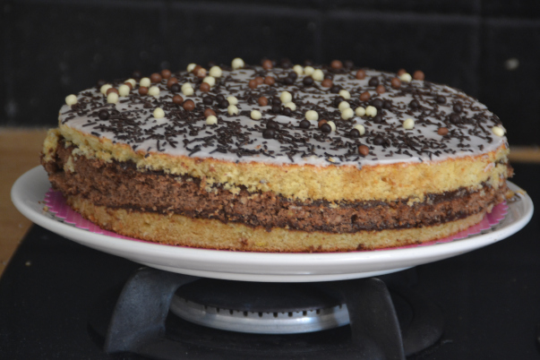](https://lespetitsplatsdedeborah.files.wordpress.com/2015/02/dsc_0836.jpg)

**Ingrédients :**

[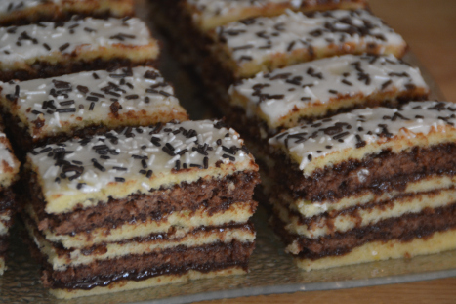](https://lespetitsplatsdedeborah.files.wordpress.com/2015/02/dsc_0377.jpg)

*Pour les génoises :*

* 5 œufs
* 310g de farine
* 310g de sucre en poudre
* 2 grosses cuillères à soupe de crème épaisse
* 60ml d’eau
* 1 sachet de levure chimique
* 155g de beurre
* 125ml de lait entier
* 2 cuillères à soupe de cacao non sucré
* 2 cuillères à soupe d’extrait de vanille

*Pour la ganache chocolat :*

* 200g de chocolat noir
* 20cl de crème liquide

*Pour la déco :*

* 1 blanc d’œuf
* le jus d’un demi citron
* sucre glace
* vermicelles en chocolat

Commencer par préparer la ganache au chocolat afin qu’elle ai le temps de refroidir.

Mettre la crème liquide et le chocolat coupé en petits morceaux dans une casserole, porter à ébullition puis laisser à feu doux en mélangeant jusqu’à ce que tout le chocolat soit fondu et que le mélange épaississe.

Laisser refroidir.

[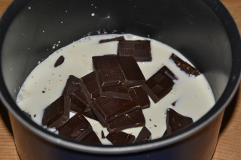](https://lespetitsplatsdedeborah.files.wordpress.com/2015/02/dsc_0363.jpg)[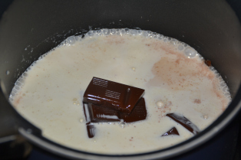](https://lespetitsplatsdedeborah.files.wordpress.com/2015/02/dsc_0364.jpg)[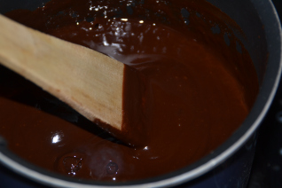](https://lespetitsplatsdedeborah.files.wordpress.com/2015/02/dsc_0365.jpg)

Préchauffer le four à 165°C.

*Préparation des génoises :*

Séparer les blancs des jaunes. Monter les blancs en neige et réserver.

[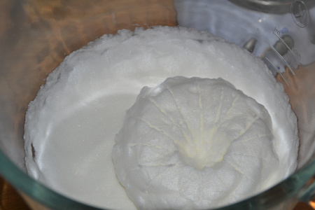](https://lespetitsplatsdedeborah.files.wordpress.com/2015/02/dsc_0371.jpg)

Dans un saladier, mélanger les jaunes d’œufs, le sucre, l’eau et les 2 cuillères de crème.

[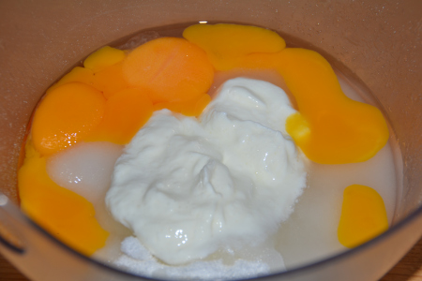](https://lespetitsplatsdedeborah.files.wordpress.com/2015/02/dsc_0367.jpg)

[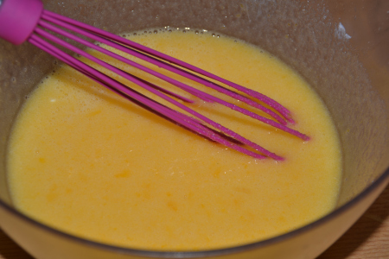](https://lespetitsplatsdedeborah.files.wordpress.com/2015/02/dsc_0368.jpg)

Faire chauffer le lait avec le beurre jusqu’à ce que ce dernier soit fondu.

[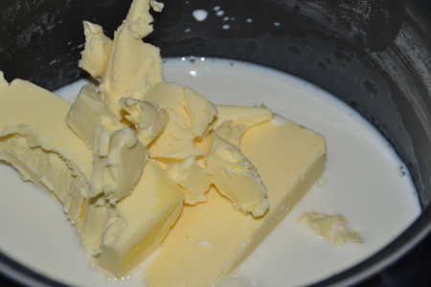](https://lespetitsplatsdedeborah.files.wordpress.com/2015/02/dsc_0366.jpg)[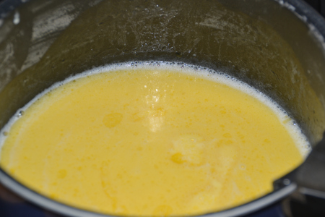](https://lespetitsplatsdedeborah.files.wordpress.com/2015/02/dsc_0369.jpg)

Ajouter au mélange précédent.

*Attention à ne pas trop mélanger, juste ce qu’il faut !*

Ajouter la farine et la levure puis incorporer délicatement les blancs en neige.

[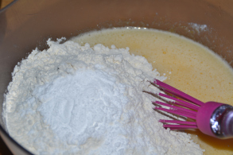](https://lespetitsplatsdedeborah.files.wordpress.com/2015/02/dsc_0370.jpg)[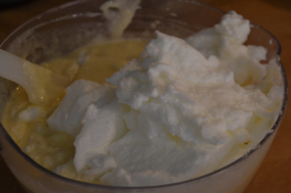](https://lespetitsplatsdedeborah.files.wordpress.com/2015/02/dsc_0372.jpg)[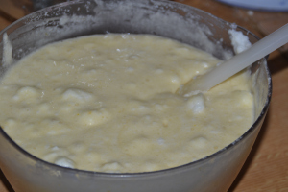](https://lespetitsplatsdedeborah.files.wordpress.com/2015/02/dsc_0373.jpg)

Séparer la pâte à 3 parties égales.

Mettre 1 cuillère d’extrait de vanille dans deux d’entre elles et le cacao dans la troisième.

[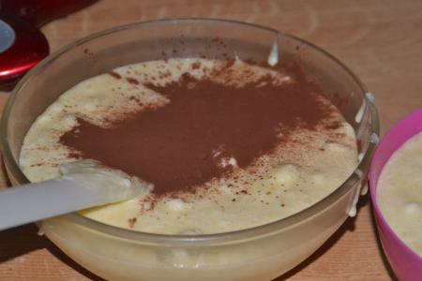](https://lespetitsplatsdedeborah.files.wordpress.com/2015/02/dsc_0374.jpg)[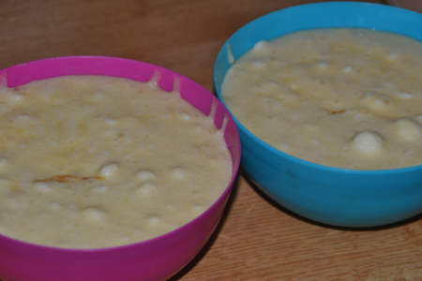](https://lespetitsplatsdedeborah.files.wordpress.com/2015/02/dsc_0375.jpg)

Cuire chaque génoise environ 10 à 15 minutes. Il faut les retirer du four juste avant qu’elles ne dorent.

Les laisser refroidir.

Poser une des génoises vanille sur le plat de service et recouvrir de la moitié de la ganache au chocolat. Poser la génoise au chocolat et recouvrir du reste de ganache. Enfin, poser la deuxième génoise vanille.

*Préparer le glaçage :* Mélanger un blanc d’œuf avec un peu de jus de citron et du sucre glace jusqu’à obtenir une pâte légèrement épaisse.

Recouvrir le Napolitain de g[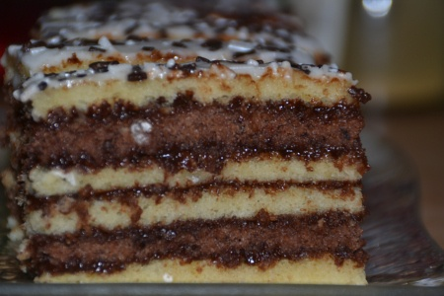](https://lespetitsplatsdedeborah.files.wordpress.com/2015/02/dsc_0378.jpg)laçage, cela coule, c’est normal ! Décorer de vermicelles en chocolat.

Laisser durcir le glaçage (environ 30 minutes) puis parer le gâteau en coupant les bords.[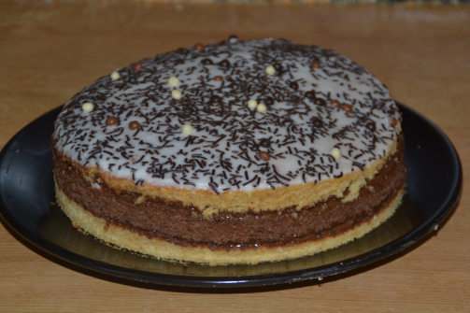](https://lespetitsplatsdedeborah.files.wordpress.com/2015/02/dsc_0544.jpg)

Il se conserve très bien mais il ne faut pas le placer au frigo afin de ne pas perdre le moelleux des génoises.

**Partager :**